GUÍA DE CONCRECIÓN
PDC semipresencial

SUSANA GLORIA PALMA RAMIREZ
GRUPO KIMSA

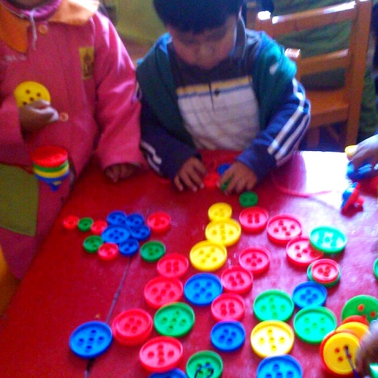

ACTIVIDAD LUDICA

MONSTRUOS MATEMATICOS

Las botellas plásticas nos brindan muchas posibilidades de reutilizarlas para jugar, ya que son livianas, durables, vienen en diversidad de formas, tamaños, colores, no revisten mayor peligro para los jugadores, podemos golpearlas, lanzarlas, rellenarlas de agua y otros líquidos, ponerlas a rodar y girar.

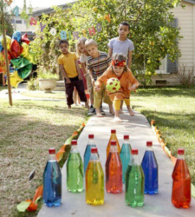

Es un juego divertido que mantendrá muy contentos y les generará muchos aprendizajes a los estudiantes. Este es un juego apropiado para actividades recreativas en la escuela. Ubicamos las botellas en un espacio donde podamos lanzar un balón, para tumbarlas. Podemos echar al interior un poco de arena o gua para aumentar la dificultad.
Tipo de juego: juego de atención, resolución de problemas matemáticos y concentración
Materiales requeridos: Botellas pet, goma eva de colores tamaño oficio, carpicola, tijera, marcadores de colores, moldes de figuras de monstruos.
Espacio recomendado: Salón de clase o un patio amplio.
Procesodeljuego:
Todos los estudiantes se organizan dentro de un en círculo, intercalando entre varones y mujeres, ya sea sentados o se queden de pie

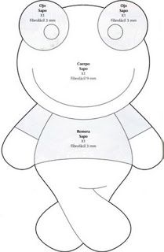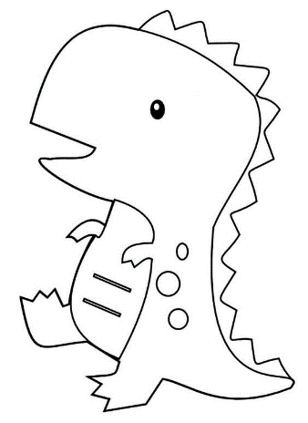

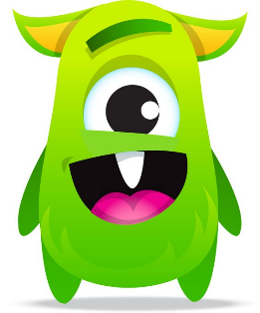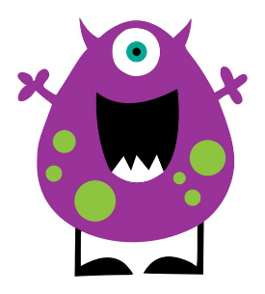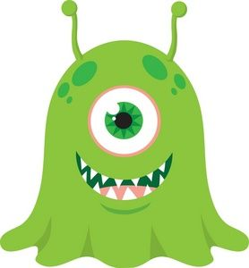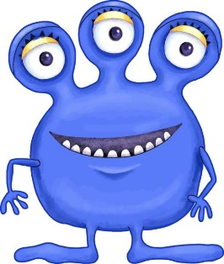

Se elige el molde a elección posteriormente se escoge al color de la goma eva a gusto,
Se dibuja en la goma eva y se corta dándole forma se utilizan los marcadores.
Una vez construidos los monstruos se pega con carpicola en las botellas, en la parte de atrás de la botella se pone ejercicios aritméticos en pequeñas hojas blancas antes de comenzar el juego se fortalece la suma y la resta de tres cifras
Es un juego divertido que mantendrá muy contentos y les generará muchos aprendizajes a los estudiantes. Este es un juego apropiado para actividades recreativas en la escuela. Ubicamos las botellas en un espacio donde podamos lanzar un balón, para tumbarlas. podemos echar al interior un poco de arena o gua para aumentar la dificultad, a medida que voltean las botellas se resuelven los ejercicios. El propósito es que los niños y niñas se diviertan practicando la matemática.

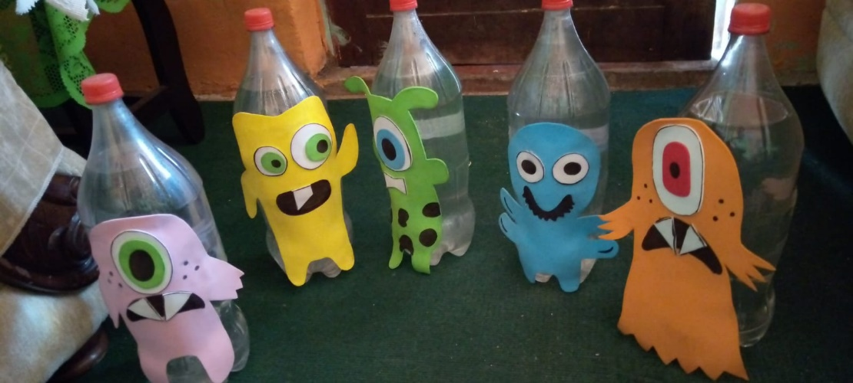

SOPA DE LETRAS
Sopas de letras son de vital importancia para el rendimiento escolar y diario del niño, ya que generan la habilidad para crear estrategias espontáneas. También les ayudan a memorizar datos y aumentar la capacidad de recuperación de los almacenados.
Otro beneficio importante es que este juego genera una asociación mental entre el entretenimiento y el aprendizaje. Esto permitirá al niño transitar de un modo más ameno las siguientes etapas de la educación formal.

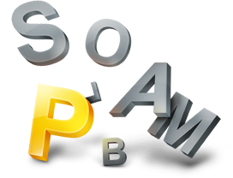

Formas de jugar
Las sopas de letras se pueden jugar de forma individual o en grupo. En aquellas opciones de dos o más jugadores, una forma divertida de realizarlo es que uno de los jugadores elija un tema es el caso de los sustantivos propios y comunes.
Por cada palabra acertada el jugador puede recibir un punto; gana quien consigue un mayor número de aciertos. Si hay empate, una forma sencilla de desempatar es dar por ganador a quien haya encontrado más palabras





